**“三环六学”自主课堂教学模式**

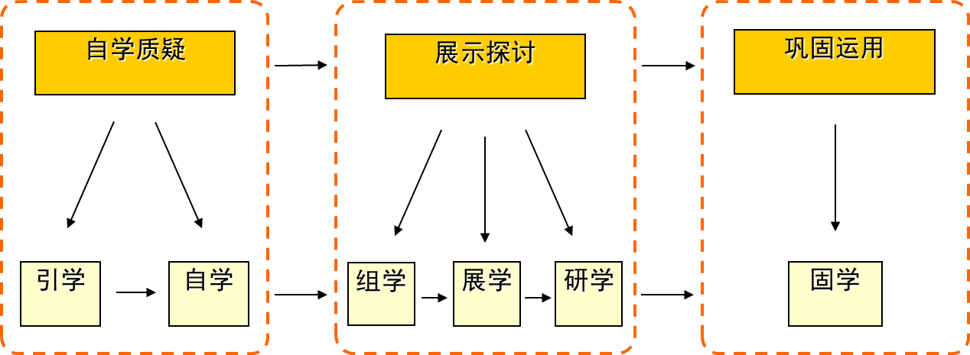

**“一科多模”框架**